辉煌点石成金系列战法之大盘震荡期的买入方式
大盘震荡期间，很少出现连续上涨的个股，同时也很少出现连续下跌的个股。大多数个股要么处于窄幅震荡，要么随大盘震荡。因为上涨的周期很短，因此很多时候无法把握大的上涨趋势，反而容易买在高位，卖在低位。这时候大多数趋向指标都会起到误导作用，当出现高位卖出信号时，该股反而出现上涨，一旦出现低位买入信号时，该股反而开始回调。

所谓“看大盘、做个股“在这个时候也失去效果，有的个股在大盘上涨时不动，反而在大盘下跌时上涨。这个时候可操作的仅是个股出现特殊形态是成功率才会比较高。以下三大个股形态就是在大盘震荡期间，成功率较高的操作模式：
一、连续缩量回调买入法
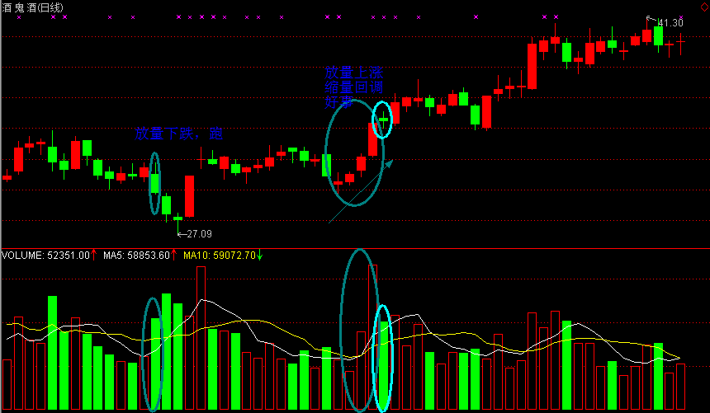
这种方式适用于前期出现连续上涨的个股，当第一次出现连续缩量回调的时候，买入机会就来了。比如000799连涨4天，上涨趋势完全确立。这时候在5月2日调整，那么3日开盘就是最好的介入机会 一般前期连续上涨的个股出现连续三天的调整后，反弹或者翻转的概率非常大，就像3月27号以后的三连阴。这也是应了趋势理论的思想，前期确定上升趋势，那么出现的连续调整就是回而不是见顶回落。
这种操作方法有两个前提：
一是该股处于上涨趋势，均线上扬的角度越大越好;
二是要出现连续回调，连续回调时最好是无量回调，在接近下方均线时买入最佳。

二、 连续缩量横盘整理买入法
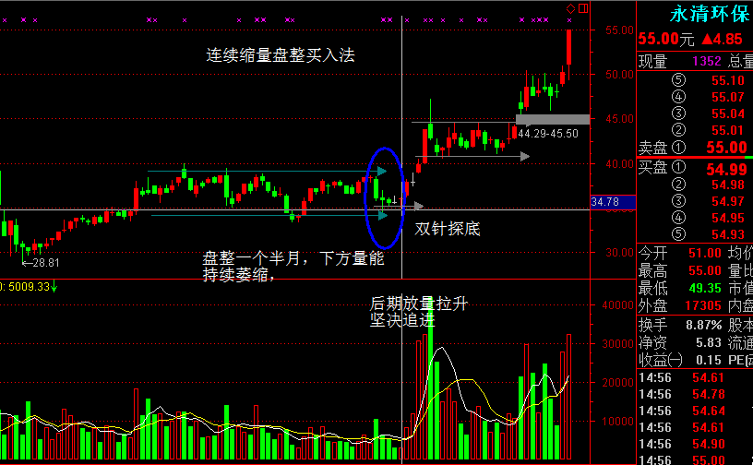
这种方法适用于该股在前期大幅上涨后出现连续几周的横盘震荡，并且震荡幅度越来越小，伴随着成交量也越来越小，那么一旦放量机会就来了。比如永清环保(300187)在5月2日前，连续五周箱体震荡，日换手率在2%-4%左右徘徊。一旦突然放量，上涨的趋势极为强烈，四天上涨21%。

这种操作方法也有两个前提：
一是该股前期是上涨趋势，然后横盘;
二是震荡幅度越小越好，成交量保持在1%-2%之间，不能太小，也不能太大。买入市在启动的当天买入最合适，也可以在启动之前买入，不过这样做资金使用效率会较低很多。
三、 突破回抽买入法【明修栈道，暗度陈仓】
这种方法是最常见的操作模式，很多人在操作中长线个股时也采取这种买入方式。这种方法适用于个股在前期一直处于幅度较大的震荡区间，然后突破前期震荡高点，缩量回抽确认后再一次上涨。
这种情况一段代表着该个股将在新的一个区间震荡，因此活力空间可能比前两种方法要大，操作周期要长一些。 以乐视网为例，该股在2月17日突破前期震荡区间后，经过了N天的震荡缩量回调，在4月25日再一次回到前期震荡区间上沿(32.5元附近)，这时候就是最佳的买入机会。然后该股在一个半月最高涨幅达36%。目前还处于上升趋势。
这种操作方法同样有两个前提：
一是该股前期突破平台时放量突破，缩量回调到前期震荡区间上沿;
二是该股在前期第一波上涨时的上涨幅度不能太大，超过200%的个股不要考虑。
